Урок Мужества: «Мужество поступка: история Саввы Морозова»
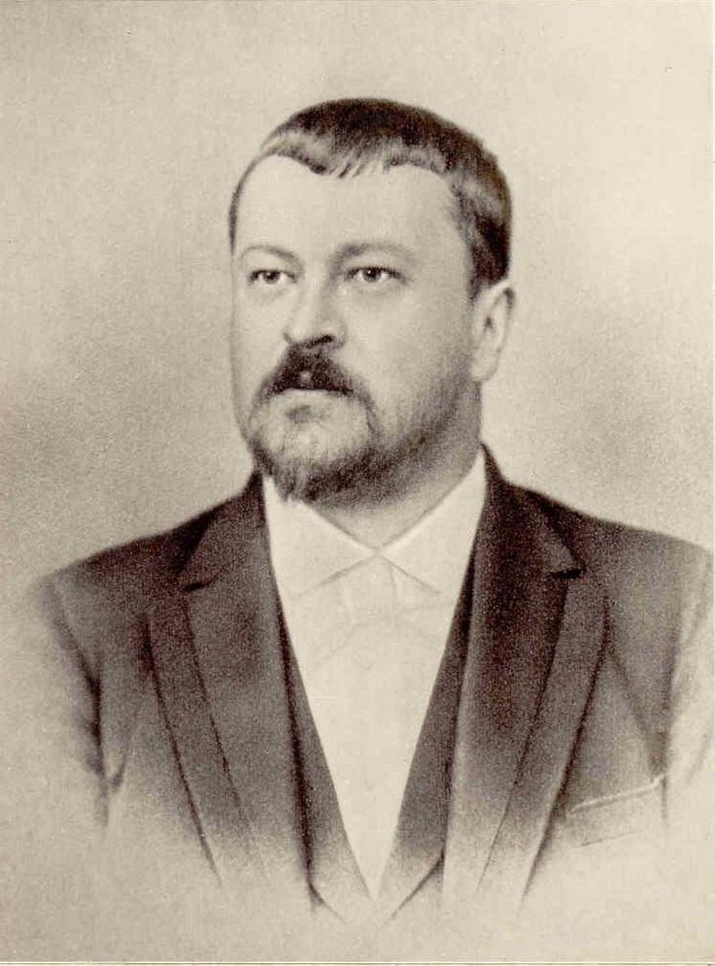
Целевая аудитория: 5-6 классы
Продолжительность: 45-60 минут
Цель урока: На примере жизни и деятельности Саввы Морозова раскрыть многогранность понятия «мужество»: от предпринимательской смелости и социальной ответственности до гражданской позиции, и готовности идти против системы.
Задачи:
- Познакомить обучающихся с личностью С.Т. Морозова как выдающегося промышленника, реформатора и мецената.
- Проанализировать, в чем проявлялось его мужество на разных этапах жизни.
- Обсудить, всегда ли новаторство, благотворительность и политические взгляды могут быть формами проявления мужества.
- Способствовать формированию собственной гражданской позиции и пониманию личной ответственности.
Формы работы: фронтальная беседа, работа в группах, анализ текста, дискуссия.
Оборудование: Мультимедийная презентация с портретами, фотографиями фабрик, особняка, МХАТа.
Распечатанные ключевые цитаты из текста (например, о мужестве отца на суде, реформы, речь в Нижнем Новгороде, политические взгляды).
Листы А4, маркеры для работы в группах.
Ход урока:
1. Введение. Актуализация темы (5-7 мин)
Учитель: «А знаете ли вы, что история, которую мы сегодня будем разбирать, имеет к нашему региону самое прямое отношение? Герой нашего урока - Савва Морозов - был не только «текстильным королём» из Орехово-Зуева, но и крупнейшим промышленником и землевладельцем на Домодедовской земле.
(Можно показать на карте Подмосковья или слайде: Орехово-Зуево и Домодедово).
Здесь, неподалёку от станции Домодедово, в имении Покровское-Мещерское, он построил передовой стекольный завод, создав современное производство посреди подмосковных полей.
Он не просто вложил деньги - он построил для своих рабочих больницу, школу, жильё, фактически создав целый социальный мир вокруг завода. Он был преобразователем, чья энергия и идеи меняли ландшафт и жизнь целых районов, включая наш.
Проблемный вопрос урока: «Так можно ли считать успешного купца и фабриканта Савву Морозова, чьи предприятия были и на нашей земле, человеком мужественным? В чём это мужество проявлялось - и в масштабах страны, и здесь, рядом с нами?»
2. Основная часть. Работа с материалом (30-35 мин)
Этап 1: «Мужество реформатора» (Работа в группах или фронтально)
Задание: Используя текст (страницы 21-27), найдите и зачитайте, какие реформы провел Савва Морозов на своей фабрике после 1887 года.
Выводы (фиксируются на доске):
Социальные: Отмена штрафов, повышение зарплат, 9-часовой рабочий день, строительство жилья, больниц, школ, яслей, библиотеки, парка.
Производственные: Модернизация оборудования, создание исследовательской базы, контроль качества.
Ключевой вопрос для обсуждения: Почему эти действия можно назвать мужественными? (Шел против устоев всего класса промышленников, включая собственного отца; тратил большие деньги на улучшение жизни рабочих, что считалось тогда нерациональным; взял на себя огромную ответственность).
Этап 2: «Мужество гражданина» (Анализ цитат)
Учащимся раздаются или демонстрируются ключевые цитаты:
Речь в Нижнем Новгороде (стр. 28): «...Россия... может и должна быть одной из первых по промышленности стран Европы».
Его политическая эволюция (стр. 33-35): поддержка большевиков, финансирование «Искры», аргументы о «волевом начале» и Ленине.
Вопросы для дискуссии:
Как в этих словах и поступках проявляется любовь к Родине?
Можно ли считать мужеством финансовую поддержку революционного движения, будучи одним из столпов той системы, против которой эта революция направлена? (Обсуждение противоречивости: меценат, создающий культурные ценности, и спонсор, стремящийся к разрушению существующего строя).
Этап 3: «Мужество в частной жизни. Цена поступков» (Работа с кейсами)
Кейс 1: Суд над отцом (стр. 13). Зачитать описание суда. Вопрос: В чем проявилось моральное мужество (или его отсутствие) у Тимофея Морозова? Как этот эпизод повлиял на Савву?
Кейс 2: Благотворительность (стр. 30-31). Морозов тратил огромные суммы на МХАТ, но просил сохранить это в тайне, а сам жил очень скромно. Вопрос: Что важнее- громкая слава мецената или реальная помощь без ожидания благодарности? В чем здесь мужество?
Кейс 3: Загадка смерти (стр. 37-38). Официальная версия- самоубийство на почве нервного расстройства. Неофициальная- убийство. Легенда рабочих о «тайном учителе». Вопрос: О чем говорят эти разные версии? (О неоднозначности фигуры, о том, что его боялись разные силы, о народной любви и мифологизации).
3. Закрепление. Рефлексия (10 мин)
Возвращаемся к проблемному вопросу урока: «Можно ли считать Савву Морозова человеком мужественным?»

Прием «Шесть шляп мышления» (упрощенный вариант):
Белая шляпа (факты): Перечислите 3-5 ключевых фактов о его деятельности.
Красная шляпа (эмоции): Какие чувства вызывает у вас его история?
Черная шляпа (критика): В чем можно его упрекнуть? Где он проявил слабость или ошибся?
Желтая шляпа (оптимизм): Какие его качества и поступки достойны уважения и подражания?
Зеленая шляпа (творчество): Какой могла бы быть его судьба, если бы не трагическая гибель?
Синяя шляпа (философия): Как история Саввы Морозова меняет ваше понимание слова «мужество»?
Итоговое слово учителя: «Мужество Саввы Морозова- не в одном героическом поступке, а в системе жизненных выборов. Это мужество менять то, что кажется незыблемым (порядки на фабрике). Мужество создавать (новые производства, театр). Мужество давать, не афишируя этого. Мужество думать и искать свой путь, даже если он ведет в опасном и непопулярном направлении. Его судьба- напоминание о том, что личная ответственность, талант и смелость могут оставить глубокий след в истории, культуре и социальной жизни страны».
4. Домашнее задание (по выбору):
Написать эссе-размышление на тему: «Мужественный поступок в моем понимании: уроки истории Саввы Морозова».
Подготовить мини-исследование: «Савва Морозов и Московский Художественный театр: как меценатство создает культурные ценности».
Создать интеллект-карту (mind map) «Грани мужества Саввы Морозова».

